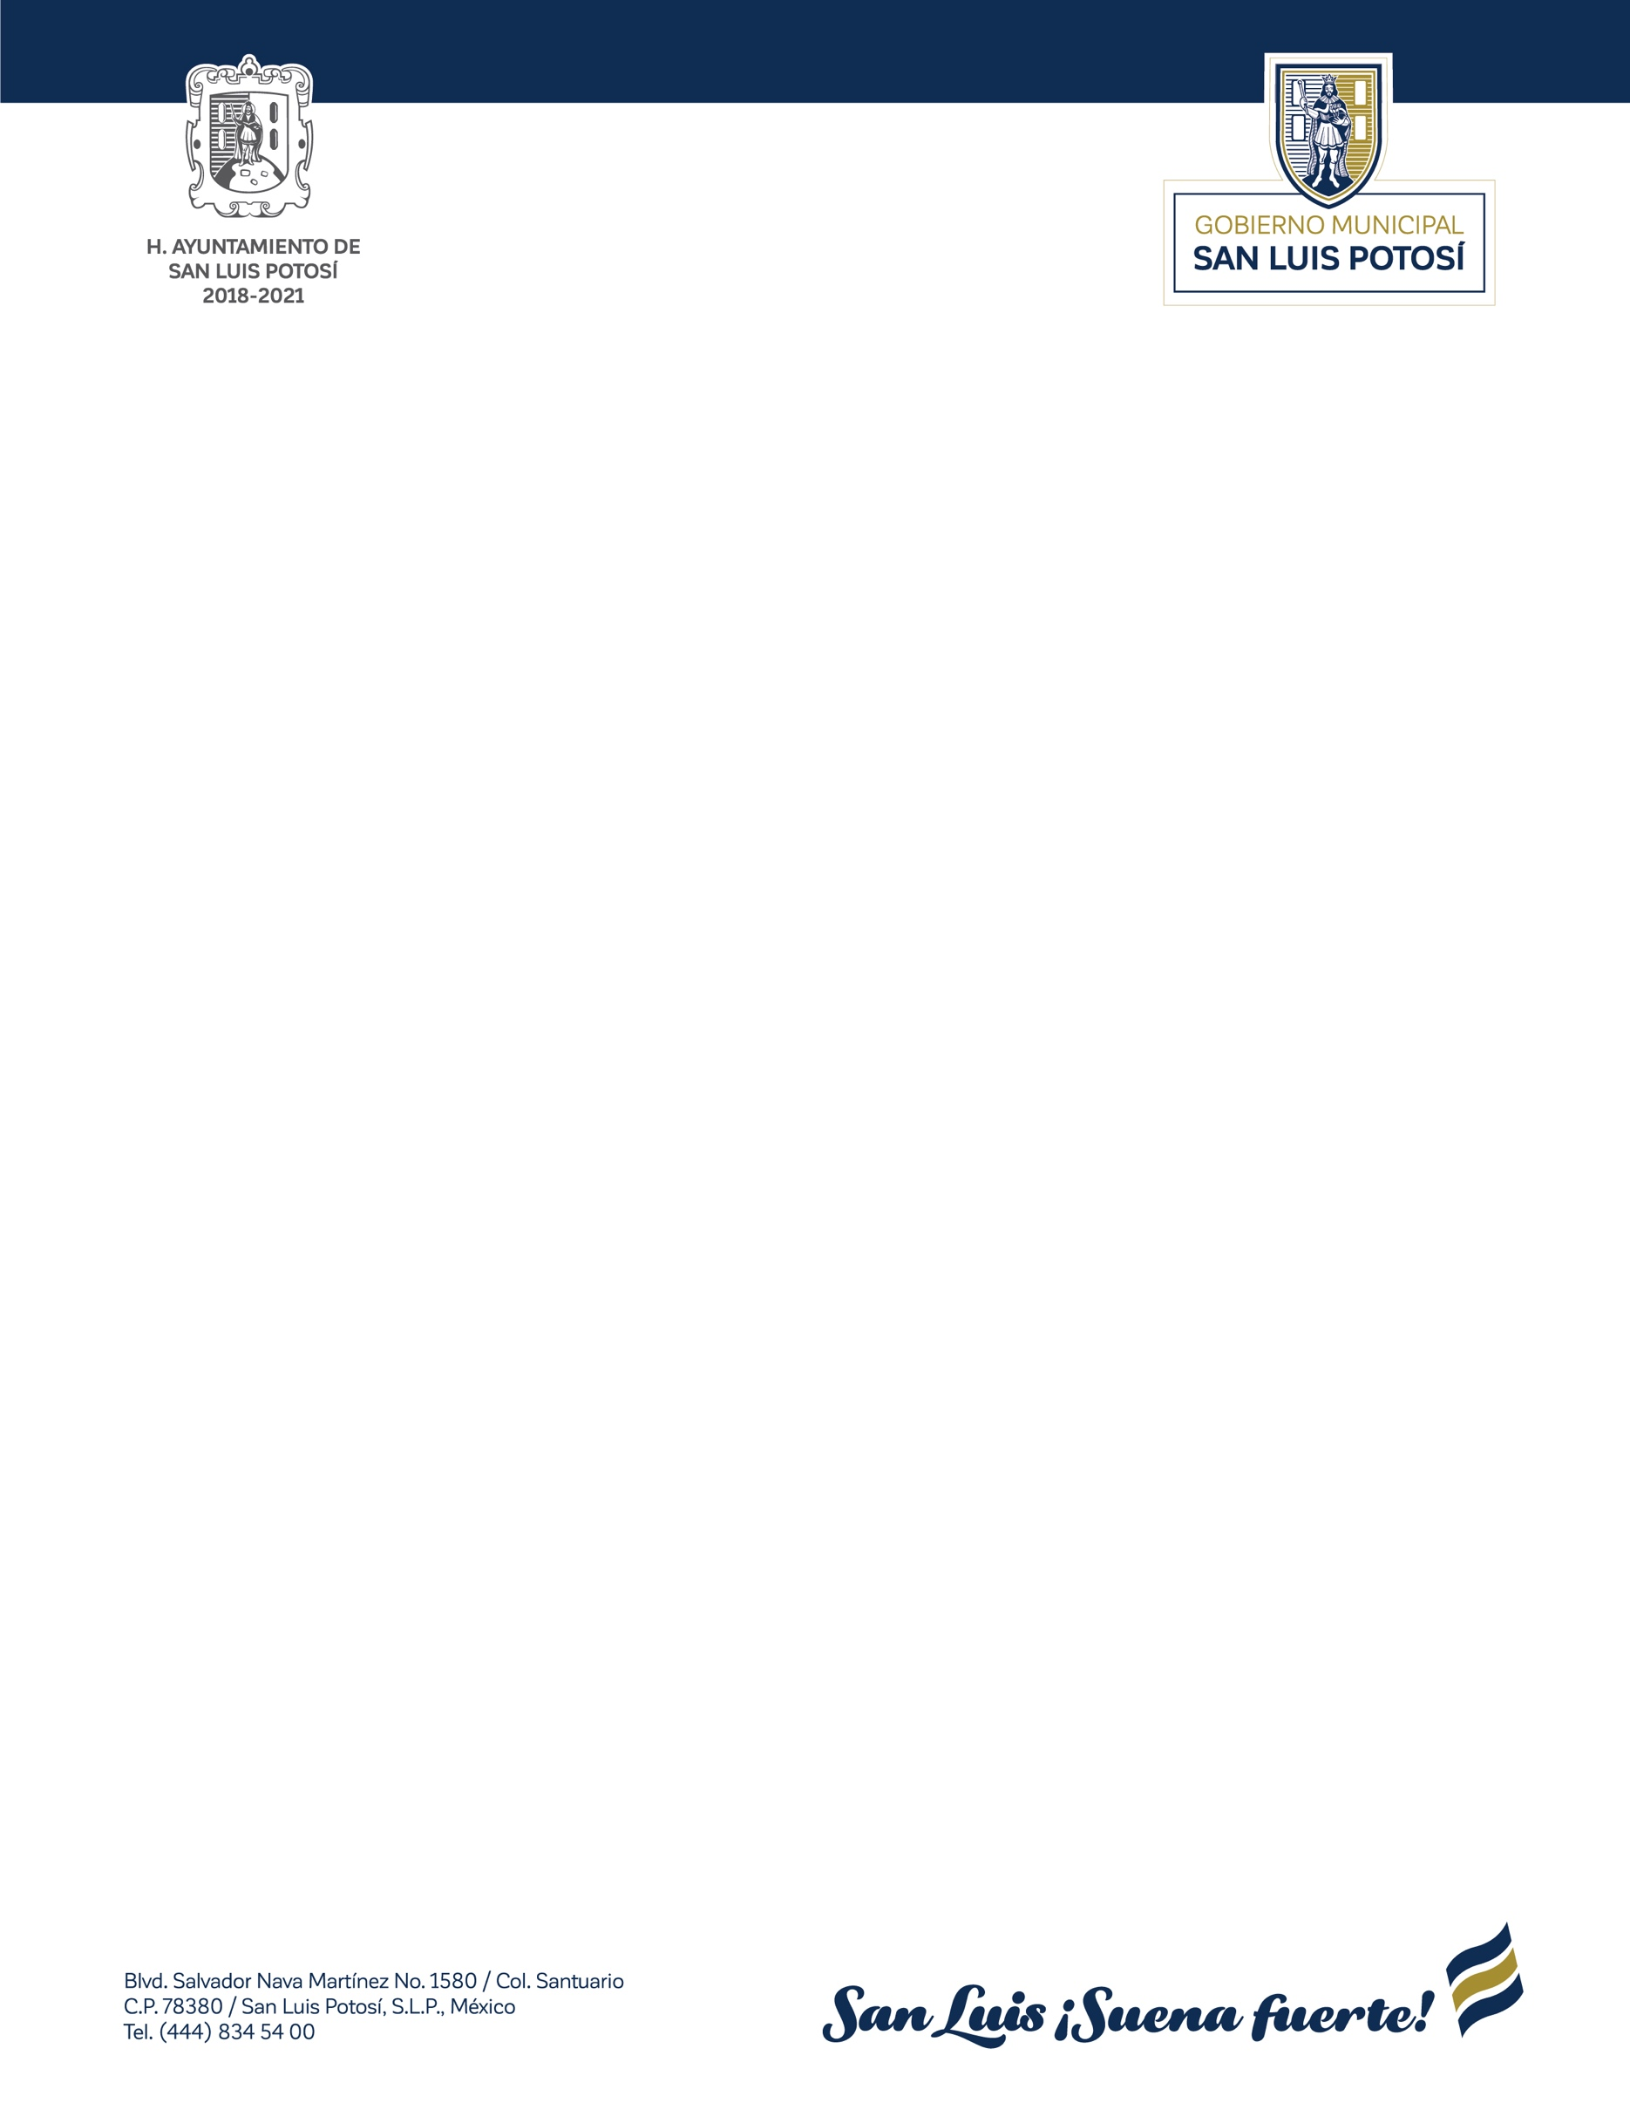

Derivado de las actividades ejecutadas en esta Delegación, no se cuenta con documento en el cual se describan las variables

“2020, año de la cultura para la erradicación del trabajo infantil”.

